**Material de apoyo para 7 básico, Cs. Naturales.**

***Para responder deberás utilizar el texto de ciencias naturales desde la página 16 a la 19página .***

**Métodos de separación de mezclas**

Piensa en una mezcla homogénea y otra heterogénea.

1. ¿Qué sustancias puras contienen?
2. ¿Cómo las separarías?

**Filtración**

Permite separar de un líquido los sólidos que no se mezclan con él. Es útil, por ejemplo, al preparar y beber una infusión, y al cocinar.

**Decantación**

Permite separar un líquido o gas de un sólido, o dos líquidos que no se mezclan y que presentan diferente densidad. Este proceso ocurre naturalmente cuando se deja reposar una mezcla, por ejemplo, una vinagreta o un jugo natural.

**Tamizado**

Permite separar sólidos cuyos componentes son de distinto tamaño. Es muy utilizado en repostería y en labores de jardinería o construcción.

**Destilación**

Método empleado para separar dos o más líquidos que forman una mezcla homogénea con diferentes puntos de ebullición.

* ***Realiza las siguientes actividades:***

1. **Investiga y nombra algunas mezclas que se puedan separar por cada una de las técnicas antes descritas.**
2. **Realiza un esquema o dibujo que demuestre cada una de las técnicas para separar mezclas.**
3. **Realiza las siguientes actividades:**

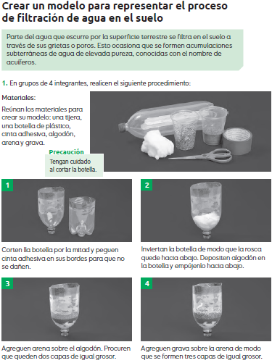

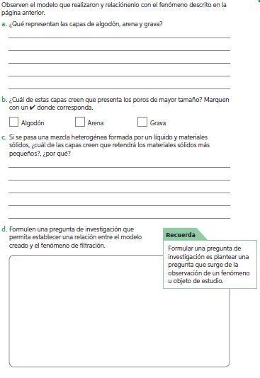

**T**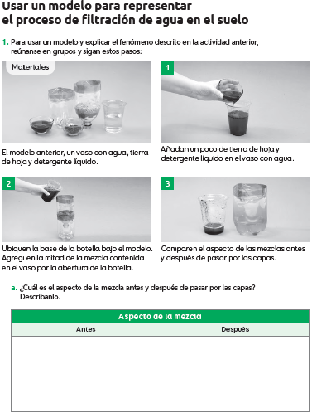

P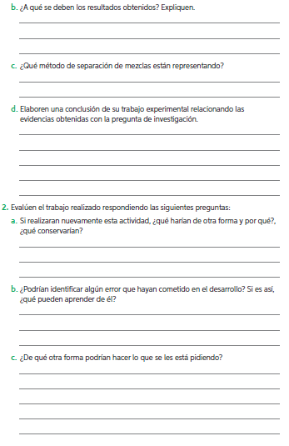ra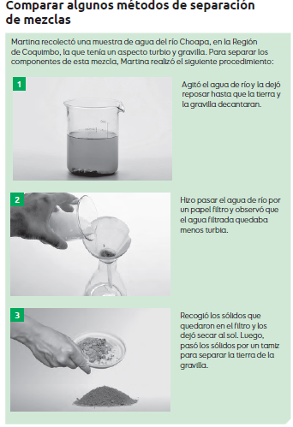r sólidos cuyos componentes son de

distinto tamaño. Es muy utilizado en repostería y en

labores de jardinería o construcción.